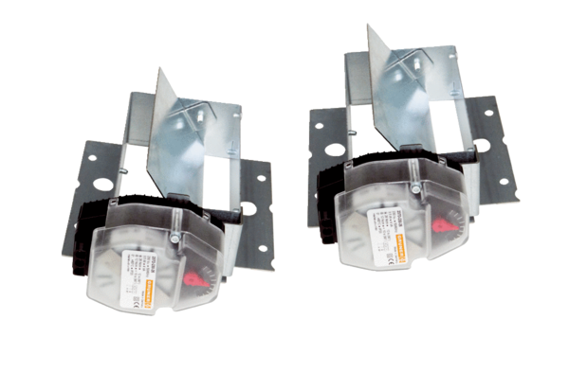Żaluzje Trio VK LOpakowanie jednostkowe: 2 szt.Asortyment: K
Numer artykułu: 0017.0267Producent: MAICO

